**Załącznik nr 2 do umowy**

**SZCZEGÓŁOWY OPIS PRZEDMIOTU ZAMÓWIENIA**

**ZADANIE NR 2 - dostawa czapek gabardynowych podoficera Policji**

Wzór zgodny z rozporządzeniem MSWiA z dnia 20 maja 2009 z późniejszymi zm. W sprawie umundurowania Policjantów.

Opis przedmiotu zamówienia-czapka gabardynowa podoficera w kolorze błękitno – szarym z otokiem w kolorze ciemnoniebieskim.

Tkanina:

Tkanina gabardynowa o składzie:

55 % poliester

45 % wełna

splot skośny 2/2 (11 nitkowy)

Czapka z otokiem i daszkiem.

Czapka posiada denko owalne wykonane na podszewce.

Na środku denka na podszewce naszyta folia.

Kwatery wykonane są bez podszewki.

Kwatery przednie usztywnione są włókniną termoplastyczną oraz wzmacniaczem.

Z przodu na czapce znajduje się wizerunek orła w kolorze srebrnym w koronie w kolorze złotym,   
z napisem „POLICJA”, haftowany metoda mechaniczną, na szarobłękitnym tle.

W kwaterach bocznych umieszczone po dwa wywietrzniki.

Na otok naciągnięta jest taśma otokowa w kolorze ciemnoniebieskim.

Taśmę podtrzymuje przed obsunięciem ostebnowana wypustka odszyta na dolnej krawędzi otoku czapki.

Od wewnątrz do otoku przyszyty potnik.

Nad daszkiem do otoku przymocowany jest dwoma guzikami dwuczęściowy pasek skórzany zapinany na metalową sprzączkę.

Denko czapki usztywnione naprężaczem.

Rozmiar czapki powinien odpowiadać obwodowi głowy.

Rondo czapki powinno zawierać usztywniacz, zapewniający regularny owal.

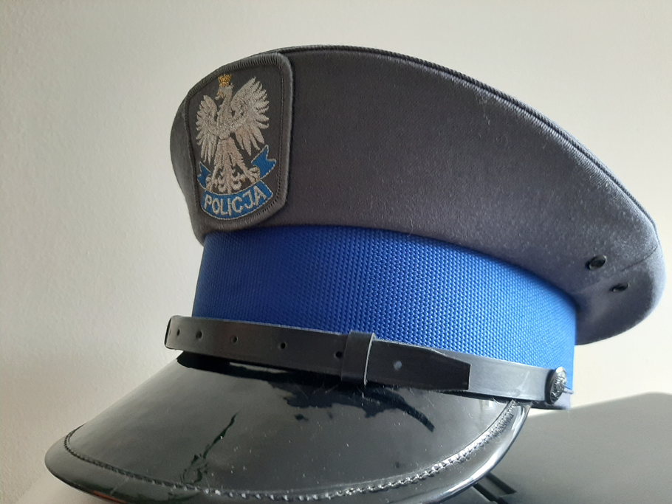

Zdjęcie poglądowe



Wzór wizerunku orła na nakryciach głowy do czapki gabardynowej

Na dostarczony asortyment Wykonawca udzieli gwarancji na okres minimum 12 miesięcy licząc od dnia realizacji dostawy, pod warunkiem przestrzegania zasad eksploatacji, konserwacji i przechowywania.

Oznaczenia stopni będą każdorazowo wskazywane w zamówieniu.

..................................................................

( pieczęć i podpis/y osób/osoby uprawnionej/ych

do reprezentowania wykonawcy)